NÁVRH NA RESTAUROVÁNÍ A KONZERVACI

Socha Maryčky Magdonové na ulici Radniční, Frýdek – Místek
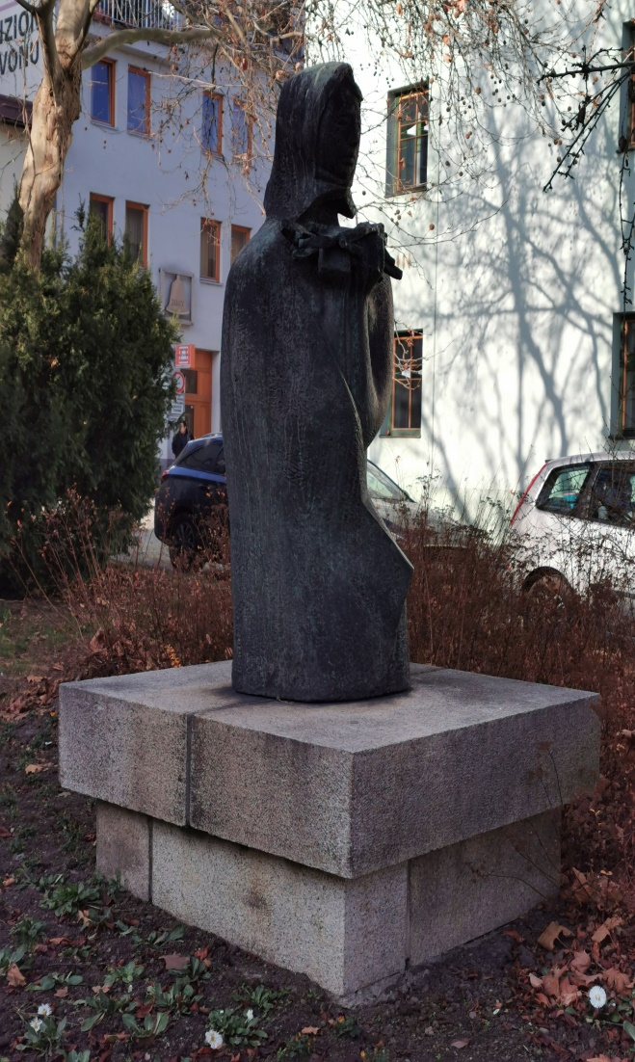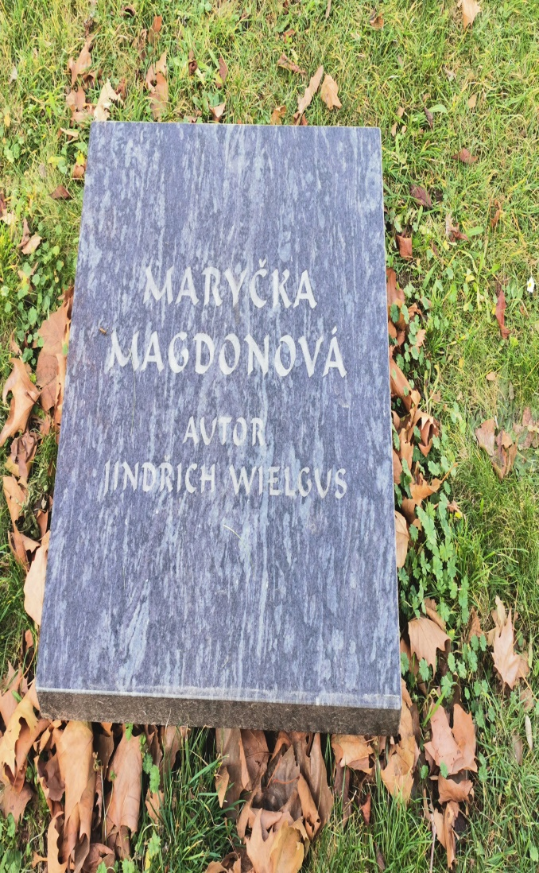
- Data díla:

Umístění: ulice Radniční, Frýdek – Místek, kat. ú. Místek, parc. č. 21
Vytvořeno: mezi lety 1969–1970, inv. č. 320100001
Autor: Jindřich Wielgus
Rozměry: 140 x 140 x 180 cm
Materiál: socha – bronz, podnož – slezská žula, informační deska – žula
Vlastnické právo: Statutární město Frýdek – Místek
2.DOKUMENTACE RESTAURÁTORSKÉHO ZÁMĚRU
2.1. Popis díla
Socha Maryčky Magdonové, představuje nejznámější z postav Bezručových slezských písní. Námětově je dílo zobrazováno v postavě dívky s jemnou kresbou v modelacích, připomínající lidovou tvorbu. Dívčí figura s šátkem na hlavě, tiskne k tělu drobný stylizovaný květ. Posuzovaná socha Maryčky Magdonové je jednou z několika variant, které autor Jindřich Wielgus ve své umělecké kariéře vytvořil. Bronzová figura výšky 160 cm je osazena na stupňovitém žulovém podstavci vytvořeném ze slezské žuly s povrchovou úpravou pemrlováním o rozměrech 140 x 140 cm a výšce 60 cm. Okolí sochy dotváří upravený terén s kamennou žulovou informační deskou a textem provedeným klínovým písmem: MARYČKA MAGDONOVA AUTOR JINDŘICH WIELGUS.
Socha Maryčky Magdonové je zdařilou výtvarnou realizací v prostoru s vysokou uměleckou hodnotou.
Součástí sochy je i kamenná informační deska s názvem díla a jménem autora.
2.2. Původní stav – charakteristika poškození
Povrch sochy Maryčky Magdonové (soklová část), je pokryta aktivním biologickým napadením, především zelenými zrněnkami, které narušují povrchovou strukturu kamenného materiálu. Na místech, kde dochází k odmytí a odplavení tohoto znečištění jsou patrné jemné, do hloubky 5–15 mm vzniklé výdroly kamene.
V povrchové struktuře kamenného materiálu jsou silně penetrovány prachové depozity, u těchto prvků v podstatě celoplošně, a to ve vysoké intenzitě.
Povrch kamenného materiálu je souvisle pokryt vpitými prachovými nečistotami a silnou intenzivní černou síranovou krustou nestejné intenzity, která se nejvíce projevuje na profilovaných partiích římsy nejvíce vystavených negativnímu působení stékající vody.
Výplně spár jsou vydroleny, minerální spárovací hmota dožívá.

Díky těmto vlivům, a především pak díky špatným fyzikálně chemickým vlastnostem použitého materiálu dochází k silnému narušení kamenného materiálu, které se projevuje celkovou degradací – materiál sprašuje, drolí se a odpadává v tenkých vrstvách. Nesoudržnost materiálu se projevuje (díky nekvalitnímu chemickému složení horniny a její reakcí s povětrnostními vlivy Na postižených odpadlých místech dále hrozí k zatékání a tím ohrožování kompaktnosti dalších partií kamene. Tato velmi nepříjemná a nebezpečná eroze horniny má prohlubující se charakter. Kromě viditelných odpadlých ploch je na povrchu kamene několik „ohnisek“ další degradace, tedy míst, kde dochází k tvorbě trhlin, k vyplavování pojivové složky kamene, k tvorbě dutin a tím k předpokladu dalšího odloučení hmoty.
Informační kamenná tabulky nevykazuje žádná poškození.

2.3.Vyhodnocení současného stavu
S ohledem na dochovaný stav památky, její kulturně-historický význam, lokalizaci a prezentaci je doporučeno provést komplexní restaurátorský zásah. Ten by měl uvést celek díla do takového stavu, aby byla zajištěna jeho další existence a dobře odolával všem vnějším činitelům.
Cílem zásahů je tedy obnovit význam díla, dát mu možnost znovu fungovat v rámci svého určení při zachování a respektování jeho autentických hodnot.
Před započetím restaurátorských prací bude proveden detailní vizuální rozbor bez destruktivních metod, který bude zaměřen na průzkum stavu kamene a rozsah poškození s podrobnou fotodokumentací.
Pro optimální průběh jednotlivých restaurátorských kroků budou po zjištění stavu kamene a zbytků povrchových úprav odzkoušeny různé typy konzervačních materiálů a restaurátorských postupů.
Následně budou vybrány nejvhodnější prostředky pro daný materiál. Zkoušky budou zejména zaměřeny na postupy čištění, snímání zčernalých síranových krust, snímání oxidu železa z hloubky kamenného materiálu a tmelení kamene.
Kamenné prvky nejsou staticky narušeny, restaurátorský proces probíhá na místě.
3.Koncepce restaurátorských prací:
V první fázi prohlédnutí památky bylo shledáno, že statika není narušena.
Jednotlivé etapy pracovního postupu jsou řazeny podle vzájemné návaznosti a logiky restaurátorského procesu. Restaurátorský proces neprobíhá na místě. Z charakteru a rozsahu poškození památky je v průběhu restaurátorského procesu nutné provést:
3.1. Etapa čištění
Cílem je co nejšetrnější očištění povrchu památky od rušivých nečistot, avšak za předpokladu, že nedojde k poškození povrchu. Práce probíhají ve třech fázích:
V první řadě bude provedeno čištění parní tlakovou vodou s regulaci na trysce.
Ulpělé prachové depozity budou nejprve snímány mechanicky, následně metodou rotačního mikrotrýskání. Tato metoda je ověřena v nejnovější restaurátorské praxi nepoškozující kamenný materiál.
Bude odstraněno biologické napadení povrchu materiálu (mechy, zelené zrněnky), a to mokrou cestou za pomocí měkkých kartáčů i speciálních prostředků pro čištění biologického napadení a eliminaci mikrovegetace (Akemi antigen + preventivní biocidní prostředek Porosan.
Dále pak bude odstraněno či potlačeno znečištění vpitými prachovými nečistotami ve struktuře materiálu a rovněž tmavé krusty, rušící celkové estetické vyznění díla s jeho detaily. Ulpělé prachové depozity budou nejprve snímány mechanicky, následně metodou rotačního mikrotrýskání. Tato metoda je ověřena v nejnovější restaurátorské praxi nepoškozující kamenný materiál. Toto dočištění povrchu bude prováděno metodou mikrotryskání pomocí velmi šetrných abraziv – jemně mletých bílých korundů. Tento materiál umožní kvalitní očištění povrchu bez jakéhokoliv poškození. Cílem této etapy není absolutní dočištění povrchu, které by mohlo místy eventuálně poškodit povrch, ale čištění prováděné jen do té míry, která neporuší a neohrozí povrch památky.
Bronzová socha bude pouze očištěna od rušících ulpělých prachových usazenin.
3.2. Etapa neutralizace povrchu
Na kamenném soklu a na nástavci bude proveden odsolovací zábal, jenž zmírní koncentraci migrujících solí u povrchu materiálu a tím i zabránil nárůstu černých krust. Bude proveden v místech, kde docházelo k vysrážení solí u povrchu nebo v místech, kde dochází k tvorbě rezavých skvrn. Tato místa budou důsledně oplachována aerosolem destilované vody (demineralizovanou vodou), čímž dojde k postupnému odmývání zasolených partií. Závěrem bude provedena neutralizace kyselého prostředí materiálu napouštěním povrchu slabým roztokem vápenné vody.

3.3. Etapa konsolidace kamenného materiálu

Proběhne po důsledném (ale šetrném) očištění kamene, po jeho řádném vyschnutí, za dodržení všech technologických postupů nutných k úspěšné konsolidaci (teplota, vlhkost apod.).
Na této etapě, resp. na kvalitě jejího provedení jsou závislé následující etapy, především doplnění chybějících částí.
V první fázi bude provedeno opakované napuštění kamene prostředkem na bázi organokřemičitanů (na bázi esterů kyseliny křemičité), který zpevní jeho strukturu a zamezí do budoucna jejímu rozpadu, trhliny a praskliny v materiálu budou injektovány pomocí zahuštěných organokřemičitých zpevňovačů s rozptýlenými minerálními plnivy (křemičitá moučka).
Ke konsolidaci bude použito prostředků s postupně se zvyšující koncentrací (podle množství vylučovaného gelu). Bude použito kvalitních, v praxi prověřených prostředků firmy Remmers.
Větší defekty (praskliny, trhliny) na podstavci a soklu a zejména četné dutiny, které se nacházejí pod uvolněnými tenkými vrstvami kamene s vyplaveným pojivem budou injektovány minerálními plnivy zahuštěnou akrylátovou pryskyřicí Paraloid B72, a to v několika po sobě jdoucích krocích, podle hustoty konsolidačního prostředku, od nejřidšího po nejhustější s přídavkem křemičité moučky a anorganických pigmentů.
3.4. Etapa doplnění chybějících částí
Bude provedeno doplnění chybějících částí, a to na všech architektonických prvcích soklu (plochy, rohy, hrany). Umělý kamenný materiál bude nanášen přímo, na silně exponovaných místech na armatury z nekorodujícího materiálu. Tyto armatury budou použity na doplnění defektů na profilaci římsy, na rozích. Doplnění bude prováděno v umělém kamenném materiálu respektujícím strukturu, složení a barevnost originálu kamene. Všechny směsi umělého kamenného materiálu budou ještě lokálně přibarvovány anorganickými, na světle stálými pigmenty podle okolní barevnosti. Cílem bude co nejvěrohodnější zapojení doplňku k originálu kamene v daném místě tak, aby již nemusel být výrazněji patinován. Nanesené doplňky budou po nanesení a vytvrdnutí povrchově opracovány do požadovaného tvaru a struktury. Menší opotřebení vzniklé působením času a tvořící jistou patinu bude ponecháno nedoplněno, jako přirozená součást stárnutí památky.
Výplně spár jsou prezentovány v odstínu kamenného materiálu, respektující svým složením originální strukturu použitého kamenného materiálu.

3.5. Etapa barevného sjednocení

Nejprve budou barevně sjednocena místa doplněná umělým kamenným materiálem, následně pak místa, jež by rušila estetické vnímání díla. Barevná retuš má průběh lazurní retuše, tedy postupného zjemňování daných míst velmi subtilní barevnou vrstvou, ne tedy přímým překrytím. Bude vycházeno ze stavu barevnosti materiálu konkrétních partií kamene, tedy i z jeho rozličnosti, není v žádném případě preferováno sjednocení povrchu památky jednotícím „nátěrem“. Výchozím stavem před samotným patinováním je barevnost jednotlivých částí kamene po očištění od nečistot. Převažujícím tónem je šedavě béžová barevnost, místy přecházející v partie zbarvené do šeda a do rezava (vyšší obsah železitých příměsí v hornině). Každopádně je barevnost jednotlivých částí interpretována dle jejich skutečné barevnosti i s ponecháním mírných reziduí nečistot, které nebylo možné úplně dočistit.
Finálně je soklová část ošetřena anti grafiti vrstvou.

3.6. Etapa bronzové prvky
Povrch sochy Maryčky Magdonové bude po očištění citlivě naimpregnován prostředkem na bázi přírodních vosků. Takto ošetřená socha je chráněna i proti případnému nežádoucímu zásahu vandalů s barevnými spreji (antigrafiti ochrana).

3.7. Závěrečná povrchová úprava
Celý povrch soklové části bude opatřen ochranným nátěrem hydrofobizačního krému. Aplikace tohoto prostředku zabrání bezprostřednímu působení vody na povrch památky.

